RELATÓRIO

DA

OUVIDORIA/SUS

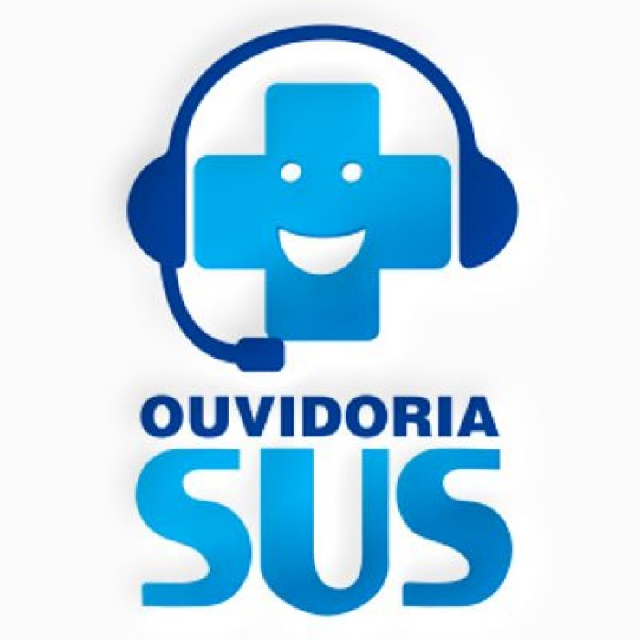


ANUAL/2024

FICHA TÉCNICA

PREFEITO MUNICIPAL
José Pereira de Aguilar Junior

SECRETARIO DA SAÚDE
DR. GUSTAVO BOHER
SECRETÁRIA ADJUNTA
DERCI ANDOLFO

OUVIDORA SUS DO MUNICÍPIO
Laura Aparecida Cesar David Cereser

EQUIPE-OUVIDORIA SUS DO MUNICÍPIO
Administrativo Adriano Júnior de Macedo

APRESENTAÇÃO

CONSIDERAÇÕES DO ANO DE 2024

A Ouvidoria SUS da Secretaria de Saúde teve um ano com varias alterações do quadro funcional administrativo.

A ouvidora Informa que Participou das reuniões de Brasília e do COMUS, e em lives da Ouvidoria SUS, também fez curso presencial na Secretária de Saúde do Estado de São Paulo.

No decorrer deste ano tivemos muitos desafios, mas mesmo assim consideramos que fechamos o ano com sucesso.

OUVIDORIA SUS: Laura Cereser
Secretaria Municipal de Saúde
Prefeitura Municipal da Estância
Balneária de Caraguatatuba
Email:ouvidoria.saude@caraguatatuba.sp.gov.br
Telefones: 0800-779-4545

PERFIL GERAL DAS DEMANDAS

MEIOS DE ATENDIMENTO | TOTAL
CARTA | 827
E-MAIL | 182
FORMULÁRIO | 12
PESSOALMENTE | 528
TELEFONE | 295
WHATSAPP | 134
TOTAL GERAL | 1.978

CLASSIFICAÇÃO TOTAL 2024 | Total
DENÚNCIA | 33
ELOGIO | 579
RECLAMACAO | 967
SOLICITACAO | 229
SUGESTÃO | 24
INFORMAÇÃO | 146
Total geral | 1.978

12\\TIPOS DE ATENDIMENTOS | TOTAL
ATENDIMENTO PRESENCIALMENTE | 52
ASSISTÊNCIA FARMACÊUTICA | 144
CAPS II / AD | 76
CEM-CEO | 91
CEM/ SUL | 54
CENTRAL DE AGENDAMENTOS | 169
CENTRO DE REFERENCIA DA MULHER | 44
BANCO DE LEITE | 14
DIVISÃO DE ASSISTÊNCIA A SAÚDE | 42
DIVISÃO DE PLANEJAMENTOS/CSSM | 55
DIVISÃO DE SAÚDE COLETIVA | -
PROTEGE | 44
SAMU | 1
SECRETARIA DA SAÚDE | 33
SETOR DE TRANPORTE | 53
UAMI | 26
UBS ADEMIR REIS | 60
UBS CASA BRANCA | 78
UBS CENTRO | 60
UBS GOLFINHOS | 46
UBS JARAGUAZINHO | 16
UBS JETUBA | 37
UBS MASSAGUAÇU/ TABATINGA | 61
UBS MORRO DO ALGODÃO | 63
UBS PEREQUÊ MIRIM | 89
UBS PORTO NOVO | 58
UBS RIO DO OURO | 59
UBS TINGA | 52
UPA | 314
VIGILÂNCIA SANITÁRIA | 87
TOTAL | 1.978

UNIDADES DE SAÚDE | DENUNCIA | ELOGIO | RECLAMAÇÃO | SOLICITAÇÃO | SUGESTÃO | INFORMAÇÃO
ATENDIMENTO PRESENCIALMENTE |  | 9 | 20 |  |  | 23
ASSISTÊNCIA FARMACÊUTICA | 4 | 10 | 99 | 16 |  | 15
CAPS II / AD |  | 23 | 34 | 5 | 2 | 7
CASA DE SAÚDE STELLA MARES | 8 | 16 | 30 |  | 1
CEM-CEO |  | 43 | 36 | 9 | 1 | 2
CEM SUL |  | 40 | 3 | 7 | 1 | 3
CENTRAL DE AGENDAMENTOS |  | 4 | 3 | 162
CENTRO DE REFERENCIA DA MULHER | 1 | 23 | 18 | 2 |  | 5
BANCO DE LEITE |  |  | 3 | 1 |  | 10
DIVISÃO DE ASSISTÊNCIA A SAÚDE | 1 |  | 31 | 9 | 1
DIVISÃO DE SAÚDE COLETIVA
PLANEJAMEMTO
PROTEGE |  | 25 | 8 | 3 |  | 8
SAMU |  |  |  | 1
SECRETARIA DA SAÚDE | 17 | 3 | 13
SETOR DE TRANPORTE | 2 | 13 | 29 | 3 | 1 | 5
UAMI |  | 17 | 3 | 1 | 2 | 3
UBS ADEMIR REIS |  | 28 | 30 |  |  | 2
UBS CASA BRANCA |  | 48 | 28 |  |  | 2
UBS CENTRO |  | 16 | 43 | 1
UBS GOLFINHOS |  | 19 | 15 | 3 |  | 9
UBS JETUBA |  | 12 | 25
UBS JARAGUAZINHO |  | 10 | 2 |  | 1 | 3
UBS MASSAGUAÇU/ TABATINGA |  | 18 | 38 |  |  | 5
UBS MORRO DO ALGODÃO |  | 28 | 21 |  |  | 14
UBS PEREQUÊ MIRIM |  | 22 | 67
UBS PORTO NOVO |  | 26 | 25 |  |  | 7
UBS RIO DO OURO |  | 33 | 23 |  | 1 | 2
UBS TINGA |  | 22 | 30
UPA |  | 44 | 235 | 6 | 10 | 19
VIGILÂNCIA SANITÁRIA |  | 27 | 55 |  | 3 | 2
TOTAL | 33 | 579 | 967 | 229 | 24 | 146

PRINCIPAIS RECLAMAÇÕES – OUVIDORIA SUS

- FALTA DE INSUMOS, COMO POR EXEMPLO, AS FRALDAS.
- PROCURA POR CONSULTAS ESPECIALIZADAS.
- RELACIONAMENTO PROFISSIONAL E USUARIOS.
- FALTA DE MEDICAMENTOS.
- DEMORA NOS EXAMES.

PRINCIPAIS ELOGIOS

- FORMA HUMANIZADA DO ACOLHIMENTO DA MAIORIA DOS PROFISSIONAIS QUE RECEBERAM ELOGIOS.
- LIMPEZA NAS UNIDADES.

